广东省高等教育自学考试《工程制图与计算机绘图》课程考试大纲
（课程代码：13653）

Ⅰ 课程性质与课程目标
一、课程性质和特点
“工程制图与计算机绘图”是建立工程概念、培养空间思维能力、培养图形表达能力的课程，是建筑工程技术（专科）专业的一门基础课。
在生产实践中，无论是建造房屋、修路架桥或者制造机器、安装设备，都需要依照国家标准的统一规定画出它们的图样，作为建造和施工的依据。图样不仅用来表达设计者的设计意图，也是指导实践、研究问题、交流经验的主要技术文件。因而图样被喻为 “工程界的语言”。本课程的教学目的就是使学生掌握这种“语言”，即通过学习图示理论与方法，掌握绘制和阅读工程图样的能力。
二、课程目标
设置本课程的主要目的是让学生建立工程概念、培养空间思维能力、培养图形表达能力，从而能够绘制和阅读工程图样。
通过本课程的学习，考生应达到以下目标。
1．掌握正投影的基本理论和作图方法。
2．能正确使用绘图工具和仪器，掌握作图的技能和方法。
3．能正确阅读和绘制一般难度的建筑工程图样，所绘制的图样应符合国家标准。
三、与相关课程的联系与区别
建筑工程技术（专科）专业的学生在学习专业基础课和专业课之前，必须掌握正投影法的基本理论和制图的基本知识及技能，并具有绘制和阅读建筑工程图样的基本能力。为学习专业课乃至以后的工作打好阅读和绘制图样的基础。建筑工程图样涉及的专业知识面较广，要在本课程中解决绘制和阅读的全部问题是不可能的，必须在掌握本课程内容的基础上，在通过后续课程的学习及生产实习、课程设计等实践教学环节的训练后，继续培养和提高，才能最终具备阅读和绘制建筑工程图样的能力。本课程经常用到初等几何的一些定理和作图方法等基础知识。因此，在学习本课程之前必须具备初等几何、特别是立体几何的基本知识。
- 课程的重点和难点
本课程的重点内容是第三章、第四章、第五章、第六章、第七章章节，难点内容是第三章、第四章、第七章章节，各章具体的重点和难点在大纲后面均有明确说明。

Ⅱ 考核目标
本大纲是“工程制图与计算机绘图”课程的个人自学、社会助学和考试命题的依据，本课程的考试范围以本考试大纲所限定的内容为准。
本大纲在考核目标中，按照识记、领会、简单应用和综合应用四个层次规定其应达到的能力层次要求。四个能力层次是递进关系，各能力层次的含义是：
（1）识记：能正确认识和表述科学事实、原理、术语和规律，知道该课程的基础知识，并能进行正确的选择和判断。
（2）领会：能将所学知识加以解释、归纳，能领悟某一概念或原理与其它概念或原理之间的联系，理解其引申意义，并能做出正确的表述和解释。
（3）简单应用：能用所学的概念、原理、方法正确分析和解决较简单问题，具有分析和解决一般问题的能力。
（4）综合应用：能灵活运用所学过的知识，分析和解决比较复杂的问题，具有一定解决实际问题的能力。

Ⅲ 课程内容与考核要求
第一章 投影
一、学习目的与要求
（一）了解中心投影和平行投影的形成及工程上常用的投影方法，并了解正投影的基本性质。
（二）掌握投影与工程图；三面视图及其对应关系。
（三）熟悉常见的平面体和曲面体的投影特点。
（四）掌握形体分析法和线面分析法，熟练绘制和阅读组合体的投影图的方法和步骤。
二、课程内容
1.1投影、投影法的分类
1.2 投影的基本知识
1.3 三面投影图
三、考核知识点与考核要求
（一）投影、投影法的分类
识记：正投影原理。
- 投影的基本知识
领会：基本形体的投影。
（三）三面投影图
简单应用：三视图的画法及投影规律。
综合应用：用形体分析法阅读三视图。
四、本章的重点、难点
本章的重点：正投影原理，三面视图及其投影规律，组合体投影图的画法及识读。
本章的难点：三面视图及其规律，用形体分析法阅读组合体投影图。

第二章 形体基本元素的投影
一、学习目的与要求
（一）了解两直线的相对位置的投影特性，了解平面的表示法。
（二）熟练掌握点、各种位置直线和各种位置平面的投影特性和作图方法。
（三）熟练掌握根据投影图判定两点相对位置。
（四）熟练掌握平面内点和直线的投影特性，在平面内点和直线的作图方法，掌握用定比的方法确定直线上点的投影。
二、课程内容
2.1 点的投影
2.2 直线的投影
2.3平面的投影
三、考核知识点与考核要求
（一）点的投影
识记：点的投影及作图方法，已知点的两面投影求第三面投影的作图方法。
（二）直线的投影
领会：各种位置直线的投影特性和作图方法。
简单应用：直线上按定比性取点。
（三）平面的投影
综合应用：平面上取点、线的作图方法。
四、本章的重点、难点
本章的重点：点的二求三作图，直线上取点、平面上取点和直线的作图方法，各种位置直线和各种位置平面的投影特性。
本章的难点：能运用点线面的投影特性综合作出平面内的点和直线，判断两直线的相对位置关系。
第三章 建筑形体的投影
一、学习目的与要求
（一）掌握用2-3个特殊位置平面截切棱柱、棱锥、圆柱、圆锥、球的作图方法。
（二）掌握求两平面立体、平面立体与曲面立体相贯线的基本作图方法（两立体相贯线至少有一个投影为已知）。
（三）掌握求两正交圆柱相贯线的基本作图方法（两圆柱轴线均垂直于投影面），圆柱、圆锥、球的共轴和两圆柱直径相等时相贯线的求法。
二、课程内容
3.1 平面立体的投影
3.2 曲面立体的投影
3.3 平面与立体相交
三、考核知识点与考核要求
（一）平面立体的投影
识记：平面立体的投影及表面取点。
（二） 曲面立体的投影
领会：曲面立体投影及表面取点。
（三）平面与立体相交
简单应用：掌握单一平面截切基本形体的截交线的投影特性和作图方法。
综合应用：用2-3个特殊位置平面截切基本形体的截交线的投影特性和作图方法。
四、本章的重点、难点
本章的重点：求平面立体被截切后的截交线。
本章的难点：求曲面立体被截切后的截交线。
第四章 建筑形体的常用表达方法
一、学习目的与要求
（一）了解基本视图和辅助视图的形成。
（二）熟练掌握视图、剖面图和断面图的画法、标注及其适用条件。
二、课程内容
4.1 基本视图和辅助视图
4.2 剖面图
4.3 断面图
三、考核知识点与考核要求
（一）基本视图和辅助视图
识记：各种建筑视图的画法。
（二）剖面图
领会：全剖面图的形成和画法。
简单应用：半剖面图的形成和画法。
综合应用：全剖面图、半剖面图、局部剖面图、阶梯剖面图的画法。
（三）断面图
综合应用：断面图的形成和画法。
四、本章的重点、难点
本章的重点：各种视图、剖面图、断面图的画法、标注、识读。
本章的难点：根据形体的形状用最少的视图、最完整地表达形体的各部分。
第五章 轴测投影
一、学习目的与要求
（一）了解轴测图的形成。
（二）掌握基本立体和组合体的正等轴测图和正面斜轴测图的画法。
二、课程内容
5.1 轴测投影的基本知识
5.2 正等轴测投影
5.3 斜二轴测投影
三、考核知识点与考核要求
（一） 轴测投影的基本知识
识记：轴测投影的形成和分类。
（二）正等轴测投影
领会：平面体和曲面体正等轴测图的画法。
（三） 斜二轴测投影
简单应用：斜二轴测图的画法。
综合应用：组合体的正等轴测图和斜二轴测图的画法。
四、本章的重点、难点
本章的重点：确定轴测轴方向，能利用轴测图正确表达组合体。
本章的难点：确定画组合体轴测图的先后次序。
第六章 建筑工程图的识读
一、学习目的与要求
（一）掌握房屋建筑施工图的分类和图示特点。
（二）掌握阅读和绘制房屋建筑施工图的方法和步骤。
（三）掌握钢筋混凝土结构的基本知识。
（四）掌握阅读和绘制柱、梁基本构件钢筋混凝土结构图的方法和步骤。
（五）初步掌握结构施工图的内容和图示特点，如视图的配置、比例、图线、尺寸标注特点、图例、习惯画法、规定画法以及专业制图标注中的其它相关规定。
二、课程内容
6.1 房屋建筑图概述
6.2 建筑施工图
6.3 结构施工图
三、考核知识点与考核要求
（一）房屋建筑图概述
识记：建筑物一般构件的作用。
领会：建筑施工图的内容和特点。
（二）建筑施工图
识记：定位轴线编号的原则及编排方法。
领会：建筑平面图的图示特点、内容，建筑平面图的画法、标注与识读。
简单应用：建筑立面图和建筑剖面图的画法、标注与识读。
综合应用：绘制和阅读房屋建筑施工图（建筑平面图、立面图、剖面图、建筑详图）的方法和步骤。
（三）结构施工图
识记：常用构件代号及钢筋表示方法。
简单应用：阅读和绘制柱、梁基本构件钢筋混凝土结构图。
综合应用：钢筋混凝土梁、柱平面表示法施工图的画法。

四、本章的重点、难点
本章的重点：房屋建筑施工图的图示特点以及规定画法、标注、识读。结构施工图的内容和图示特点，阅读和绘制梁、柱基本构件钢筋混凝土结构图的方法和步骤。
本章的难点：房屋建筑施工图的图示特点以及规定画法、标注、识读。钢筋混凝土梁、柱平面表示法施工图的画法。
- AutoCAD绘图
（包含AutoCAD图层概念、二维绘图命令、二维图形编辑、辅助绘图、标注编辑文字）
一、学习目的与要求
（一）了解计算机绘图在工程设计中的作用和地位，了解AutoCAD绘图的基本功能。
（二）熟练掌握AutoCAD绘图的基本命令。掌握用AutoCAD绘制建筑工程图样的方法和步骤。
二、课程内容
7.1 AutoCAD图层概念
7.2 二维绘图命令
7.3 二维图形编辑
7.4 辅助绘图、标注编辑文字
三、考核知识点与考核要求
（一） AutoCAD图层概念（对应教材第8章）
识记：AutoCAD的图层的基本操作。
（二） 二维绘图命令（对应教材第9章）
领会：AutoCAD的基本绘图
（三） 二维图形编辑（对应教材第10章）
简单应用：AutoCAD的基本编辑
（四）辅助绘图、标注编辑文字（对应教材第11章）
简单应用：AutoCAD的文本注写和尺寸标注。
综合应用：AutoCAD各类菜单操作、对话框操作，各种命令的综合应用。
四、本章的重点、难点
1．本章的重点：绘图环境的设置，各个绘图命令和编辑命令的使用。尺寸标注与文字标注的方式、方法。
2．本章的难点：辅助命令、绘图命令和编辑命令的综合应用。

Ⅳ 关于大纲的说明与考核实施要求
一、自学考试大纲的目的和作用
课程自学考试大纲是根据专业自学考试计划的要求，结合自学考试的特点而确定。其目的是对个人自学、社会助学和课程考试命、题进行指导和规定。
课程自学考试大纲明确了课程学习的内容以及深广度，规定了课程自学考试的范围和标准。因此，它是编写自学考试教材和辅导书的依据，是社会助学组织进行自学辅导的依据，是自学者学习教材、掌握课程内容知识范围和程度的依据，也是进行自学考试命题的依据。
二、课程自学考试大纲与教材的关系
课程自学考试大纲是进行学习和考核的依据，教材给出了学习掌握课程知识的基本内容与范围，教材的内容还包括大纲所规定的课程知识的扩展与发挥。课程内容在教材中可以体现一定的深度或难度，但在大纲中对考核的要求一定要适当。
大纲与教材所体现的课程内容基本一致；大纲里面的课程内容和考核知识点，教材里一般也要有。反过来教材里有的内容，大纲里就不一定体现。
三、关于自学教材
《建筑工程制图与CAD》，李颖、鹿岚清主编，清华大学出版社出版，2020年第1版。
本考纲第七章 AutoCAD绘图涵盖教材第八章、第九章、第十章、第十一章内容。
本教材第一章，第二章第二节、第四章第四节、第十二章、第十三章内容，考生可根据个人能力兴趣学习，不纳入考核范围。
四、关于自学要求和自学方法的指导
本大纲的课程基本要求是依据专业考试计划和专业培养目标而确定的。课程基本要求还明确了课程的基本内容，以及对基本内容掌握的程度。基本要求中的知识点构成了课程内容的主体部分。因此，课程基本内容掌握程度、课程考核知识点是高等教育自学考试考核的主要内容。
为有效地指导个人自学和社会助学，本大纲已指明了课程的重点和难点，在章节的基本要求中一般也指明了章节内容的重点和难点。
本课程共6学分，其中实践课程1学分。由于成人学习的个性化特点，建议业余自学时间不低于60个学时。
建议学习本课程时注意以下几点：
1.在学习本课程教材之前，应先仔细阅读本大纲，了解本课程的性质和特点，熟知本课程的基本要求，在学习本课程时，能紧紧围绕本课程的基本要求。
2.在自学每一章的教材之前，先阅读本大纲中对应章节的学习目的与要求、考核知识点与考核要求，以使在自学时做到心中有数。
3.把学习基本理论、基本知识与分析、解决实际问题结合起来。首先，要弄懂基本理论、基本原理、基本知识和基本方法；其次，要学习运用这些知识联系实际解决有关实际问题。重点是要深刻领会教材内容，将知识转化为能力，提高运用知识分析问题和解决问题的能力。
4.本课程要解决的根本问题是通过投影的方法把空间形体和几何问题转化为平面图形，借此用图示的方法来表达物体的结构。因此，在学习的过程中，除应掌握投影理论和作图方法之外，还必须考虑空间形体的几何问题与平面图形之间的内在联系，养成空间思维和空间记忆的习惯。本课程的内容是由浅入深、环环相扣的，如果对前面的概念理解不透，作图方法掌握得不是很熟练，后面将会感到越学越难。因此在学习时，必须注意稳扎稳打、循序渐进。本课程是一门实践性较强的课程，为了正确掌握所学的投影理论和作图方法，必须多做练习。
五、对社会助学的要求
对担任本课程自学助学的任课教师和自学助学单位提出以下几条基本要求。
1.熟知本课程考试大纲的各项要求，熟悉各章节的考核知识点。
2.辅导教学以大纲为依据，不要随意删减内容，以免偏离大纲。
3.辅导还要注意突出重点，要帮助学生对课程内容建立一个整体的概念。
4.辅导要为考生提供足够多的上机实践机会，注意培养学生的上机操作能力，让学生能够通过上机实践进一步掌握相关知识。
建议学时如下：
章次 | 学习内容 | 建议学时
第1章 | 投影及其特性；正投影图及其特性；基本形体的投影；组合体的投影 | 4
第2章 | 点的投影；直线的投影；直线上的点；两直线的相对位置；平面的投影；平面上的点和线 | 8
第3章 | 平面立体表面取点；曲面立体表面取点；截交线；相贯线 | 8
第4章 | 建筑形体的画法；视图选择；建筑形体的尺寸标注；剖面图；断面图；建筑形体视图的读法 | 10
第5章 | 正等轴测图；斜二轴测图 | 6
第6章 | 总平面图；建筑平面图；建筑立面图；建筑剖面图；建筑详图；钢筋混凝土结构图 | 12
第7章 | 二维绘图命令；二维图形编辑；尺寸标注；文字标注；创建图块；应用AutoCAD绘制建筑工程图样 | 12
七、对考核内容的说明
1. 本课程要求考生学习和掌握的知识点内容都作为考核的内容。课程中各章的内容均由若干知识点组成，在自学考试中成为考核知识点。因此，课程自学考试大纲中所规定的考试内容是以分解为考核知识点的方式给出的。由于各知识点在课程中的地位、作用以及知识自身的特点不同，自学考试将对各知识点分别按四个认知层次确定其考核要求。
2. 在考试之日起6个月前，由全国人民代表大会和国务院颁布或修订的法律、法规都将列入相应课程的考试范围。凡大纲、教材内容与现行法律、法规不符的，应以现行法律法规为准。命题时也会对我国经济建设和科技文化发展的重大方针政策的变化予以体现。
八、关于考试命题的若干规定
1.本课程考试采用闭卷笔试方式考核，考试时间150分钟，按百分制记分,60 分为及格。考试时应携带的必要工具有黑色钢笔、签字笔、铅笔（HB、2B）、橡皮、圆规、一套三角板（45º和30º、60º三角板）等绘图工具。
2.本大纲各章所规定的基本要求、知识点及知识点下的知识细目，都属于考核的内容。考试命题既要覆盖到章，又要避免面面俱到。要注意突出课程的重点、章节重点，加大重点内容的覆盖度。
3.不应命制超出大纲中考核知识点范围的题目，考核目标不得高于大纲中所规定的相应的最高能力层次要求。命题应着重考核自学者对基本概念、基本知识和基本理论是否了解或掌握，对基本方法是否会用或熟练。不应命制与基本要求不符的偏题或怪题。
4.本课程在试卷中对不同能力层次要求的分数比例大致为：识记占20%，领会占30%，简单应用占30%，综合应用占20%。
5.要合理安排试题的难易程度，试题的难度可分为：易、较易、较难和难四个等级。每份试卷中不同难度试题的分数比例一般为：2:3:3:2。
必须注意试题的难易程度与能力层次有一定的联系，但两者不是等同的概念，在各个能力层次都有不同难度的试题。
6.课程考试命题的主要题型一般有：单项选择题、点线面作图题、平面立体截交线作图题、曲面立体截交线作图题、组合体作图题、表达方法作图题、轴测图作图题、建筑施工图作图题，结构施工图作图题。

V题型举例
一、单项选择题（在每小题后的4个备选项中只有一个是符合题目要求的，请将其选出并填写在题后的括号内）
1．点A(10，15，18)，则该点对V面的距离为（ ）。
A．10 B．15
C．18 D．25
2．判断二直线相交或者交叉的依据是（ ）。
A．投影的交点 B．投影是否相交
C．投影是否平行 D．投影是否垂直
3．建筑施工图中除了标高用到了m做单位，还有（ ）用到了m作单位。
A．底层平面图 B．标准层平面图
C．立面图 D．总平面图
二、点、线、面作图题
已知平面上点D、E、F的正面投影，求点D、E、F的水平投影。
三、平面立体截交线作图题
求作六棱柱被截切后的侧面投影 。
四、曲面立体截交线作图题
补画被截切圆柱的侧面投影。
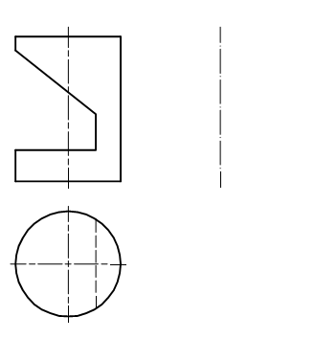

五、组合体作图题
根据物体的正面投影和侧面投影补画水平投影。
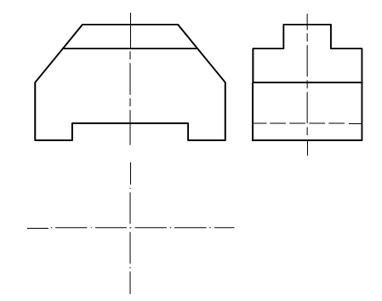

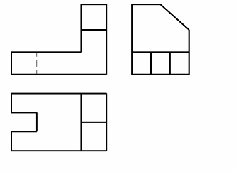
六、表达方法作图题
根据物体的正面投影和水平投影，绘制1—1全剖面图。
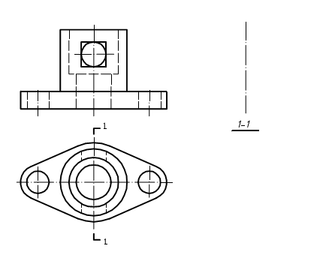
七、轴测图作图题
根据立体的三视图画正等轴测图。
八、建筑施工图作图题
根据下面的平面图，在图上完成下列各项内容：
（1）标出定位轴线及编号；
（2）标注尺寸（不用写出尺寸数字）；
（3）标注室内外地面标高符号；
（4）画出门窗的图例（其中M1为1200X2100双扇平开门，M2为900X2100单扇平开门）。
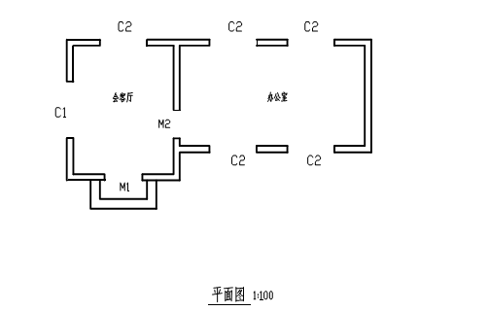
九、结构施工图作图题
阅读梁的配筋图，画出2-2断面图，并填写该梁的钢筋表。

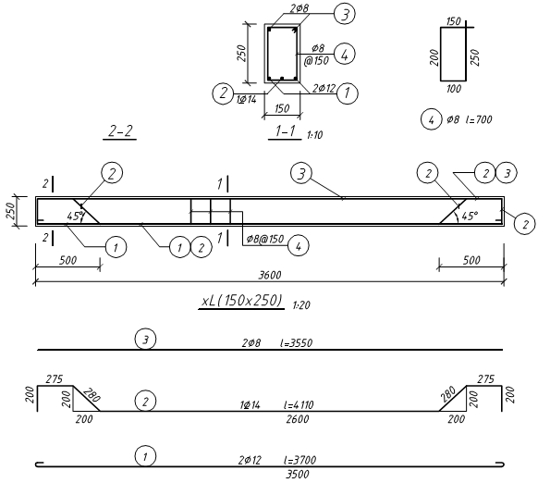
钢筋表
编号 | 1 | 2 | 3 | 4
直径
根数（或间距）

